Laboratorium z krystalografii. |  | Ćwiczenie nr:
Kierunek: | Grupa: | Data:
Nazwisko i imię: |  | Ocena:
Temat ćwiczenia:

SPRAWOZDANIE NR 8

KONSTRUKCJA SIECI ODWROTNEJ DLA UKŁADU ROMBOWEGO

Schemat komórki elementarnej sieci rzeczywistej  a₀ ≠ b₀ ≠ c₀  α = β = γ = 90° | 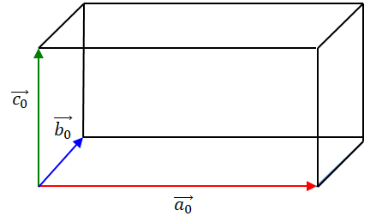
Schemat komórki elementarnej wraz z zaznaczonymi płaszczyznami  (100), (010), (001)  i odległościami międzypłaszczyznowymi  d₁₀₀, d₀₁₀, d₀₀₁ | 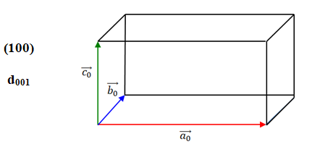
 | 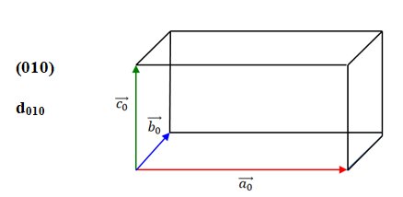
 | 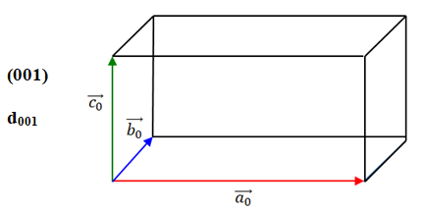
Zależności pomiędzy parametrami sieci rzeczywistej a odwrotnej

Schemat komórki elementarnej sieci rzeczywistej wraz z komórką elementarną sieci odwrotnej

KONSTRUKCJA SIECI ODWROTNEJ DLA UKŁADU JEDNOSKOŚNEGO

Schemat komórki elementarnej sieci rzeczywistej  a₀ ≠ b₀ ≠ c₀  α = γ; β ≠ 90° | 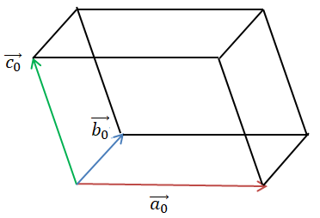
Rzut komórki elementarnej sieci rzeczywistej na płaszczyznę ac wraz
z zaznaczonymi odległościami międzypłaszczyznowymi d₁₀₀ i d₀₀₁

Rzut komórki elementarnej sieci rzeczywistej na płaszczyznę ab wraz
z zaznaczonymi kierunkami osi sieci odwrotnej a* i b*

Rzut komórki elementarnej sieci rzeczywistej na płaszczyznę bc wraz
z zaznaczonymi kierunkami osi sieci odwrotnej b* i c*

Zależności pomiędzy parametrami sieci rzeczywistej i odwrotnej

Schemat komórki elementarnej sieci rzeczywistej wraz z komórką elementarną sieci odwrotnej

